# Access till PostgreSQL från C/C++

Alla större databashanterare erbjuder ett interface för att administrera databasen och ställa databasfrågor från högnivåspråk som Java, C/C++, Python m.fl. I Java t.ex. används JDBC (Java Database Connectivity) som ger ett standardiserat interface till olika databaser. I den här övningen ska vi använda API:et pqlib från PostgreSQL för att accessa en databas inifrån ett C++-program. I korthet består pqlib av en header fil, libpq-fe.h, som definierar C-funktioner, konstanter mm samt ett antal lib-filer som innehåller de kompilerade funktionerna. Headerfilen ska inkluderas vid kompilering och lib-filerna ska tillföras vid länkningen av programmet. I den här övningen används ett mycket begränsat antal funktioner för att kunna ansluta till databasen, ställa sql-frågor och hämta resultaten:

PGconn* PQconnectdb(const char *conninfo);   
Skapar en förbindelse till databasen, conninfo är en sträng med inloggningsinformation. Resultatet returneras som en pekare till PGconn struct som sedan skickas med som argument till andra PQ-funktioner.  
Typiskt för pqlib är att resultatet ofta fås som en pekare till en struct som funktionen har allokerat dynamiskt. När den inte längre behövs åligger det klientkoden att deallokera minne och det görs genom anrop till PQclear(pekare till struct).

ConnStatusType PQstatus(PGconn *)kontrollerar status för en förbindelse och returnerar resultatet i en ConnStatusType som kan vara CONNECTION_OK eller CONNECTION_BAD. Vid feltillstånd, t.ex. efter CONNECTION_BAD kan ett felmeddelande fås genom PQerrorMessage(PGconn *) som returnerar en C-sträng.

SQL-frågor görs genom   
PGresult * PQexec(PGconn *conn, const char *sqlstring);  
där returvärdet antingen är en pekare till resultatet eller en nullptr.

En SQL-fråga mot en databas som har flera samtidiga användare görs som en transaktion för att resultetet inte ska kunna påverkas av andra parallella accesser till samma tabeller. Före varje fråga gör vi därför ett anrop av typen   
PGresult *res = PQexec(dbConnection, "BEGIN"); och när vi är färdiga med resultatet anropar vi   
PGresult *res = PQexec(dbConnection, "END"); Dessa båda anrop ramar in ett transaktionsblock där vi gör våra SQL-frågor.

Om PGresult-pekaren inte är en nullptr så kan vi via pekaren hämta svaren.

PQntuples(PGresult *)returnerar antal rader i svaret och   
PQnfields(PGresult *)returnerar antalet kolumner.

PQfname(PGresult *,i)returnerar namnet på den i:te kolumnen som en C-string och

PQgetvalue(PGresult *,i,j)returnerar värdet på i:te raden j:te kolumnen som en C-string.

Fullständig dokumentation för pqlib finns på <http://www.postgresql.org/docs/9.5/interactive/libpq.html>

I den medföljande koden hittar du klassen DBhandler som kapslar in dessa grundläggande API-funktioner i några medlemsfunktioner för att underlätta användandet. Dokumentation finns i DBhandler.h.

Innan PQlib kan användas i ett C++-program måste en del förberedelser, konfiguration och anpassning av projketet göras. Detta finns beskrivet för Windows (VisualStudio) i den medföljande filen VS-pqlib-config.pdf. Det medföljande VisualStudio-projektet fungerar ”out of the box” om du har 32-bitarsversionen av PostgreSQL installerad.

Uppgift

Uppgiften bygger på databasen som finns i backup-filen sportsclub8.sql som du ska ladda in i din lokala databasserver. Öppna VisualStudio-projeket DBtest.vcxproj. I main-filen DBtest.cpp sätter du PG_PASSWORD i   
const string PG_PASSWORD { "XXXXXXX" }; till ditt eget lösenord för postgres. När du sedan kompilerar och kör programmet blir resultatet något som liknar det här:

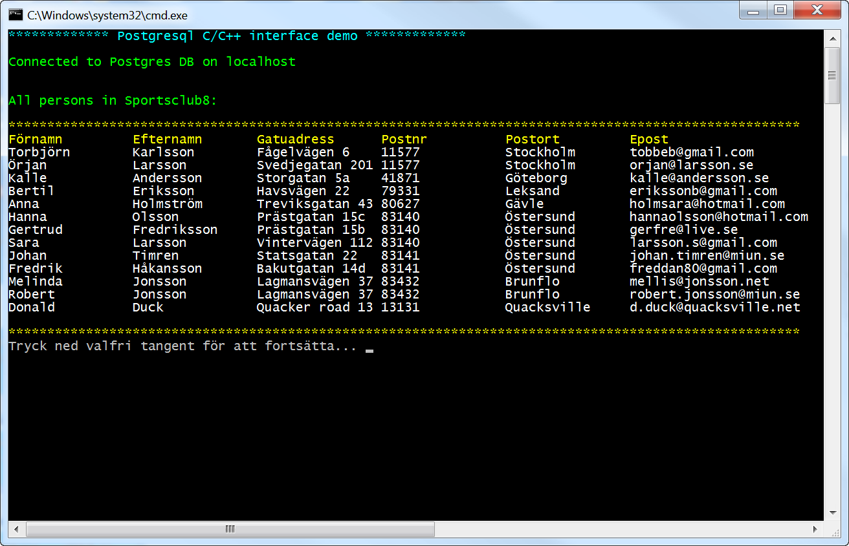

Du behöver förmodligen ändra egenskaperna för console-fönstret. För att ändra storleken på fönstret högerklickar du på fönstrets övre ram och väljer Egenskaper. Sätt Tecken till Lucida console och under Layout sätter du fönstrets bredd till 105 tecken och höjden till 45 rader. Stäng och kör programmet igen så ska resultatet bli ungefär som bilden här ovan.

Som du ser så tillhör Donald Duck denna klubb och din uppgift är att utveckla programmet så att endast Donald kan se listan på medlemmar. För att kunna göra det måste han först ange sitt förnamn och sin epostadress, sedan ska han ange sitt lösenord som är kalle. I databasen ligger lösenorden krypterade med hash-algoritmen **md5**. För att kontrollera att rätt lösenord är inmatat måste du alltså först kryptera det med md5-algoritmen. Du kan använda den inbyggda funktionen md5 som finns i PostgreSQL för att göra detta. Funktionen tar den okrypterade strängen som argument och returnerar den kryptyterade strängen.

Ett inloggningsförsök som misslyckas beroende på att en eller flera av uppgifterna är felaktig ske ge följande resultat:

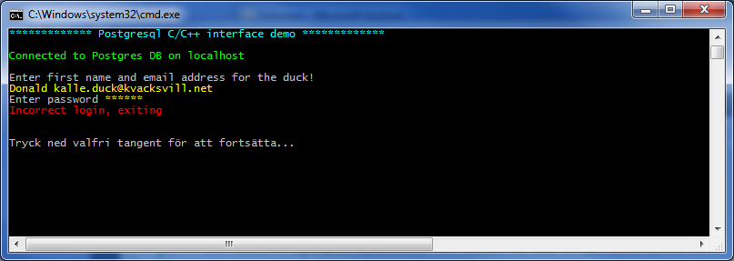

Om inloggningen lyckas ska resultatet bli

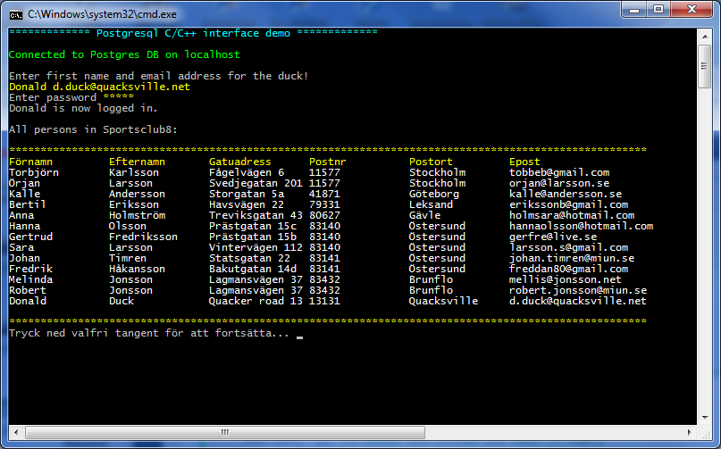

För att åstadkomma inmatning av lösenord där inmatade tecken ersätts med * använder du funktionen std::string getPassword() som deklareras i PWinput.h och implementeras i PWinput.cpp. Lägg till dessa till projektet.

För att åstadkomma en lösning med korrekta svenska tecken måste konverteringar göras. Problemet har flera delar:

- Teckenkodningen i databasen är UTF-8 är en längdvarierande teckenkodning som används för att representera text kodad i Unicode som en sekvens av byte (oktetter). Ett tecken kan kodas i upp til 21 bitar i tre bytes. Alla svenska ryms dock inom två bytes.

- C++11 har inget bra stöd för UTF-8, det kommer i C++17.  
- För att visa svenska tecken i Windows console tecken ska codepage Windows-1252 användas. Det är en Windows egen utvidgning av ISO 8859-1.

För att lösa dessa problem måste konverteringar göras av strängarna i koden. I filen winutf8.h finns två funktioner som hanterar detta.

* utf8win1252(const char* inCstr, string &outString) tar en C-sträng i UTF-8 och konverterar till en C++-string kodad i win1252.
* win1252utf8(const string &inWinStr, string &outUtfString) tar en C++-string kodad i win1252 och konverterar den till en C++-string kodad I UTF8.

Redovisning

Uppgiften redovisas med den nya versionen av DBtest.cpp där du också kommenterar den kod så du lägger till.